**Competencia:** Diseñar el modelo de datos espacial (conceptual, lógico y físico), de acuerdo a la metodología existente de diseño de datos. 220501053

**Resultados de Aprendizaje Alcanzar:** Definir la tabulación de la estructura de la base de datos y el comportamiento para los atributos descriptivos de acuerdo con los requerimientos del cliente.

**Presentación:**

Las bases de datos se ingeniaron para dar solución de almacenamiento, al ingente volumen de información generado en las grandes empresas; era necesario que el registro de los datos se hiciera de forma rápida, sencilla y fiable; además que, a su vez, pudieran acceder a ellos en cualquier momento sin la necesidad de trasladarse a las salas dedicadas a archivo documental. Con el inicio de los programas informáticos, se logró almacenar datos en los archivos de estos, lo cual era más cómodo, pero, aun así, tenían grandes dificultades para modificar registros, estructuras o simplemente buscar información.

En el mundo actual, donde la información se ha convertido en un recurso muy valioso para las organizaciones, quizás el más importante; la estructuración de los datos, su administración y la obtención de información a partir de ellos nos obligan a conocer los diferentes esquemas, de ganar en habilidades y metodologías para el diseño y la gestión del almacenamiento.

El desarrollo del presente taller tiene por objeto sensibilizar al aprendiz en la importancia a de las bases de datos, además de permitirle familiarizarse con los conceptos básicos de base de datos.

**Formulación de las actividades**

Con bastante frecuencia tratamos con las bases de datos manuales sin apenas darnos cuenta: una guía de teléfonos, el archivo que contiene el nombre de los pacientes de una consulta médica, el archivo que contiene las fichas de los datos de los libros existentes en una biblioteca, etc.

En este sentido, debemos decir que el archivo por sí mismo no constituye una base de datos, sino más bien la forma como está organizada la información que es la que da origen a la base de datos. Las bases de datos manuales pueden ser difíciles de gestionar y modificar. Por ejemplo, en una guía de teléfonos no es posible encontrar el número de teléfono de un individuo si no sabemos su apellido, aunque conozcamos su domicilio. Del mismo modo, en un archivo de pacientes en el que la información debe estar ordenada por el nombre de estos, será una tarea bastante engorrosa encontrar todos los pacientes que viven en una zona determinada. Los problemas expuestos anteriormente se pueden resolver creando una base de datos informatizada.

**¿Qué sucedería si de repente la información acerca de tu existencia, que reposa en la Registraduría Nacional, en la EPS a la que estas vinculado, y en la institución educativa fuesen alteradas o eliminadas?**



Al mirar a nuestro alrededor podemos detectar que todo es un compendio de datos, a lo que llamamos información, es tan vital para relacionarnos con los demás, para desempeñar una función, para conocer una persona, para describir una situación, en todo estamos dando o buscando información; sin embargo podemos clasificar la información entre relevante y de menos importancia, pues en algunos casos no afecta si no conocemos toda la información, pero en otros casos, si es muy importante conocer cada detalle que envuelve una situación y/o entidad.

**¿Qué implicaciones tiene, que se olvidarán de colocar la fecha de vencimiento dentro de la información de los productos enlatados, tales como el atún?**



Al preparar una bebida caliente tal como el Capuchino, se deben seguir ciertas reglas o normas conocidas como receta, con el propósito de que la bebida pueda ser consumible y tenga el toque de la reconocida bebida italiana, en este caso Capuchino y no parezca un café con leche típico.

Por lo tanto, así como para preparar un cappuccino o capuchino, se deben ser los pasos al pie de la letra de la receta, así también se requiere ser muy minucioso al realizar una normalización de un diseño lógico en al momento de realizar un base de datos.

¿Qué factores se deben tener en cuenta, a la hora de realizar una labor para lograr que sea exitosa?

Responder las preguntas de esta actividad en el foro temático Diseño de base de datos en el botón de foros en Blackboard.

**Actividades de contextualización e identificación de conocimientos necesarios para el aprendizaje**

1. Identifique en la Sopa de Letras 9 palabras que hagan referencia al tema de base de datos, Luego construya un párrafo donde estén incluidas dichas palabras.

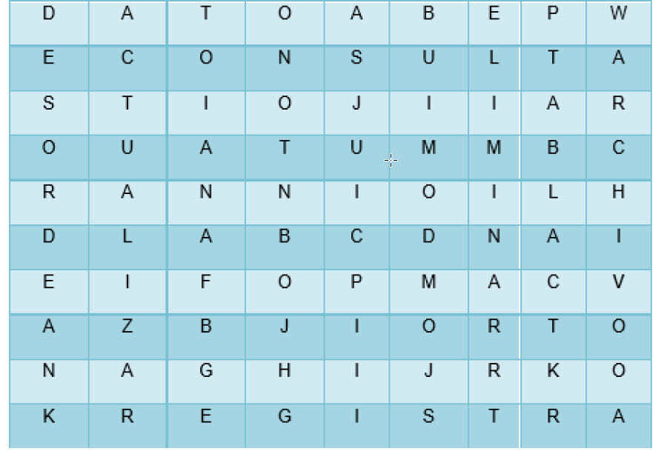

En un archivo podemos encontrar una base de datos que nos permite estructurar información en una tabla compuesta por campos y registros para facilitar consultas, actualizar o eliminar datos y evitar el desorden de información.

1. **Consulte y conceptualice los siguientes términos para bases de datos, (no más de 2 renglones por termino):**
2. Base de datos

Conjunto de información pertenecientes a un mismo contexto y almacenados sistemáticamente para su posterior uso

1. Base de datos Relacional

Conjunto de datos compuesta por tablas que a su vez estas tablas contienen sus llaves primarias y sus llaves foráneas la cual identifican la relación de tabla a tabla

1. Dato

Es lo que se almacena en un campo de la tabla

1. Atributo

Propiedad asignada al campo de la tabla

1. Registro

Es un conjunto de campos que contienen los datos que pertenecen a una misma relación.

1. Tabla

Modelado de datos, donde se guardan y almacenan los datos.

1. Archivo

Contenedor de registros, tablas, objetos, procedimientos y vistas.

1. Dominio

Describe un conjunto de posibles valores para cierto atributo que restringe los valores del atributo.

1. Llave o clave

Un campo o a una combinación de campos que identifica de forma única a cada registro

1. Relación

Asociaciones entre tablas que se crean utilizando sentencias de unión para traer datos

1. **Construya una línea de tiempo de los medios de almacenamiento.**

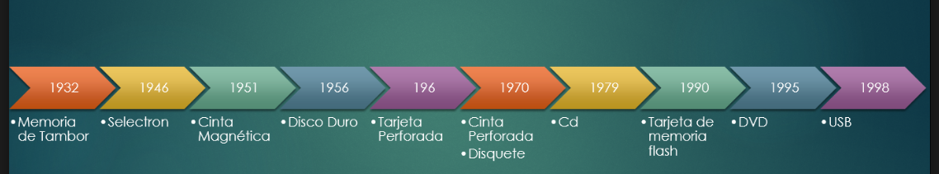

**Actividades de apropiación del conocimiento (Conceptualización y Teorización)**

Consultar en diferentes fuentes bibliográficas:

Investigue y socialice en grupos de 2 personas los siguientes temas:

1. Definición y objetivos de las bases de datos.

serie de datos organizados y relacionados entre sí, los cuales son recolectados y utilizados por sistemas de información, producto de la necesidad humana de almacenamiento ordenado y la rápida recuperación de la información, para su posterior estudio del conjunto de datos.

1. Elementos de un sistema de bases de datos.

se organizan por campos, registros y archivos

Un campo es una pieza única de información; un registro es un sistema completo de campos; y un archivo es una colección de registros

1. Ventajas y desventajas de las bases de datos.

Ventajas.

* Obtener información en forma más sencilla y estructurada
* Control sobre la redundancia de datos
* Compartir información con otros usuario o bases de datos
* Consistencia e integridad de datos
* Mantenimiento de estándares de documentación, procedimientos
* Mejora en la seguridad mediante la creación de niveles de seguridad o validaciones.
* Aumento de la productividad
* independientes de los programas y/o aplicaciones.
* Las bases de datos son modificables en su estructura, por lo que fácilmente podemos adicionar, cambiar o eliminar nueva información.
* Las bases de datos no son instalables

Desventajas.

* Complejidad por lo que no toda persona será capaz de manipularla y/o ponerse al cargo de su mantenimiento.
* Coste del equipamiento adicional
* Vulnerable a los fallos

1. La evolución de las bases de datos en una línea de tiempo.

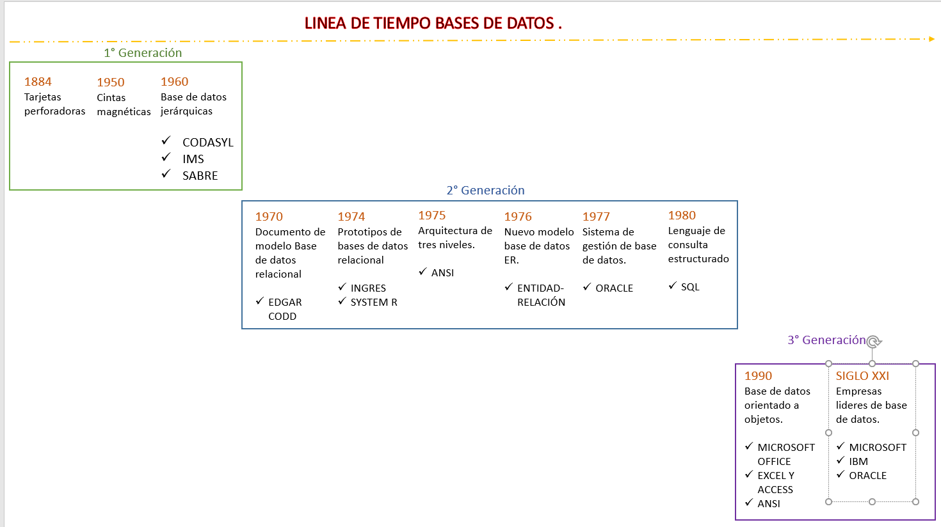

<https://www.youtube.com/watch?v=yoeV4Ex8C8U>

**Actividades de transferencia del conocimiento**

Identifique el área donde se implementará su proyecto de sistemas de información geográfica y elabore una lista de chequeo con toda la información que se sistematizará y verifique si está o no recopilada u organizada actualmente.

|  |  |  |  |  |
| --- | --- | --- | --- | --- |
| LISTA DE CHEQUEO | | | | CHECK |
| 1 | USUARIOS | |  |  |
|  | * Administradores | | |  |
|  | * Operadores | | |  |
|  | * Común | |  |  |
| 2 | PARQUES | |  |  |
| 3 | AMBIENTES | |  |  |
|  | * Infraestructura | | |  |
|  |  | | juegos infantiles |
|  |  | | Gimnasio al aire libre |
|  | * Zonas duras y canchas deportivas | | |  |
|  |  | | Pavimentos parque |
|  |  | | Andenes |
|  |  | | Escalera |
|  |  | | Canchas |
|  |  | | Pistas especiales |
|  | * Mobiliario urbano y señalización | | |  |
|  |  | | Canecas |
|  |  | | Mallas |
|  |  | | Módulos de servicio |
|  |  | | Señalización |
|  |  | | Mesas |
|  | * Manejo ambiental | | |  |
|  |  | | Grama césped |
|  |  | | Arboles |
|  |  | | Cuerpos de agua |
| 4 | COSTOS |  |  |